TIÊU CHUẨN QUỐC GIA
TCVN 3989:2012
HỆ THỐNG TÀI LIỆU THIẾT KẾ XÂY DỰNG - CẤP NƯỚC VÀ THOÁT NƯỚC - MẠNG LƯỚI BÊN NGOÀI - BẢN VẼ THI CÔNG
System of documents for building design - Water supply and drainage - External network - Working drawings
Lời nói đầu
TCVN 3989:2012 thay thế TCVN 3989:1985.
TCVN 3989:2012 được chuyển đổi từ TCVN 3989:1989 theo quy định tại khoản 1 Điều 69 của Luật Tiêu chuẩn và Quy chuẩn kỹ thuật và điểm b), khoản 1, điều 6 Nghị định 127/2007/NĐ-CP quy định chi tiết thi hành một số điều của Luật tiêu chuẩn và Quy chuẩn kỹ thuật.
TCVN 3989:2012 do Viện Kiến trúc, Quy hoạch Đô thị và Nông thôn biên soạn, Bộ Xây dựng đề nghị, Tổng cục Tiêu chuẩn Đo lường Chất lượng thẩm định, Bộ Khoa học và Công nghệ công bố.

HỆ THỐNG TÀI LIỆU THIẾT KẾ XÂY DỰNG - CẤP NƯỚC VÀ THOÁT NƯỚC - MẠNG LƯỚI BÊN NGOÀI - BẢN VẼ THI CÔNG
System of documents for building design - Water supply and drainage - External network - Working drawings
1. Phạm vi áp dụng
1.1. Tiêu chuẩn này quy định nội dung và cách trình bày bản vẽ thi công mạng lưới cấp thoát nước bên ngoài công trình xây dựng.
1.2. Khi lập bản vẽ thi công mạng lưới cấp thoát nước bên ngoài, ngoài việc tuân theo quy định trong tiêu chuẩn còn phải tuân theo những quy định có liên quan.
2. Thành phần bản vẽ thi công, nguyên tắc chung về cách trình bày
2.1. Thành phần bản vẽ thi công mạng lưới cấp thoát nước bên ngoài gồm có:
- Tờ đầu (ghi số liệu chung);
- Thống kê bản vẽ theo mạng lưới cấp thoát nước;
- Mặt bằng mạng lưới cấp thoát nước bên ngoài;
- Mặt cắt mạng lưới cấp thoát nước bên ngoài;
- Sơ đồ mạng lưới đường ống có áp;
- Hồ sơ bản vẽ thi công mạng lưới cấp thoát nước bên ngoài mang kí hiệu sau:
+ Bản vẽ cấp nước: C;
+ Bản vẽ thoát nước: T.
2.2. Cho phép chia bản vẽ thi công mạng lưới cấp nước và thoát nước bên ngoài thành hai loại:
- Mạng lưới cấp nước bên ngoài;
- Mạng lưới thoát nước bên ngoài.
CHÚ THÍCH: Trường hợp đơn giản cho phép thể hiện mạng lưới cấp nước và thoát nước trên cùng một bản vẽ.
2.3. Tỷ lệ thể hiện trên bản vẽ thi công mạng lưới cấp thoát nước bên ngoài quy định trong Bảng 1.
Bảng 1 - Tỷ lệ thể hiện bản vẽ thi công mạng lưới cấp thoát nước bên ngoài
Tên bản vẽ | Tỷ lệ
1. Sơ đồ mặt bằng mạng lưới cấp nước và thoát nước bên ngoài | Không theo tỷ lệ
2. Mặt bằng mạng lưới cấp nước và thoát nước bên ngoài | 1:2 000; 1:5 000  1:10 000; 1:25 000
3. Mặt bằng mạng lưới cấp thoát nước (tiểu khu) | 1:500; 1:1 000; 1:2 000
4. Chi tiết mặt bằng mạng lưới cấp nước và thoát nước bên ngoài | 1:100; 1:200
5. Sơ đồ mạng lưới cấp nước có áp | 1:50; 1:100; 1:200
6. Mặt cắt mạng lưới cấp nước và thoát nước bên ngoài:
- Theo chiều ngang | 1:500; 1:1 000; 1:2 000
- Theo chiều đứng | 1:100; 1:200
7. Chi tiết mặt cắt mạng lưới cấp nước và thoát nước bên ngoài:
- Theo chiều ngang | 1:100; 1:200; 1:500
- Theo chiều đứng | 1:20; 1:50; 1:100
8. Mặt cắt rút gọn đường ống cấp nước và thoát nước:
- Theo chiều ngang | 1:5 000; 1:10 000; 1:25 000
- Theo chiều đứng | Chỉ thể hiện khi cần thiết
9. Các điểm nút trên mạng | 1:10; 1:20; 1:50; 1:100; 1:200
10. Sơ đồ công nghệ các công trình làm sạch | Không theo tỷ lệ
11. Hình dạng tổng quát các chi tiết chưa điển hình hóa và các thiết bị chưa tiêu chuẩn hóa | 1:5; 1:10; 1:20; 1:50; 1:100; 1:200
CHÚ THÍCH: Tỷ lệ thể hiện trên bản vẽ nên lấy theo tỷ lệ nhỏ nhất đã quy định trong Bảng 1 tùy thuộc độ phức tạp của bản vẽ và đảm bảo in chụp rõ ràng.
2.4. Các chi tiết thuộc mạng lưới cấp thoát nước bên ngoài (đường ống, phụ tùng ống…) trên bản vẽ thi công được thể hiện bằng nét liền đậm, các chi tiết khác và phần kết cấu xây dựng được thể hiện bằng nét liền mảnh.
Ký hiệu các công trình và đường ống cấp thoát nước bên ngoài tuân theo quy định có liên quan.
2.5. Trong bản vẽ thi công mạng lưới cấp thoát nước bên ngoài phải có bảng thống kê vật liệu, thiết bị phụ tùng bố trí riêng cho từng phần cấp nước và thoát nước.
2.6. Các thiết bị, phụ tùng bố trí trên mạng lưới cấp thoát nước bên ngoài khi thể hiện trên bản vẽ phải được ký hiệu và đánh số thứ tự phù hợp với bảng thống kê vật liệu và thiết bị, phụ tùng cấp nước và thoát nước.
3. Các số liệu chung
3.1. Ngoài những số liệu chung, trong hồ sơ bản vẽ thi công cần phải có thêm các số liệu sau:
- Các số liệu cơ bản về mạng lưới cấp nước và thoát nước (Xem mẫu số 1, Phụ lục A).
- Bản vẽ mặt bằng sơ đồ mạng lưới và các công trình bố trí trên mạng lưới được lập trên cơ sở mặt bằng hiện trạng và mặt bằng sơ đồ của một nhóm công trình thuộc mạng lưới cấp nước và thoát nước có liên quan qua dây chuyền công nghệ chung.
3.2. Phần chỉ dẫn chung: ở tờ đầu của hồ sơ ghi các nội dung sau:
- Chức năng, chế độ làm việc và số mạng lưới làm việc đồng thời;
- Đặc điểm của các thiết bị kết cấu, vật liệu và cách lắp đặt đường ống;
- Các yêu cầu đặc biệt đối với mạng lưới cấp thoát nước (chống nổ, chịu axit…);
- Các yêu cầu chung trong quá trình sản xuất đường ống và cách ly đường ống;
- Các yêu cầu về chống gỉ cho kết cấu công trình và cho các thiết bị thuộc mạng lưới cấp thoát nước.
3.3. Bảng thống kê vật liệu, thiết bị phụ tùng phần cấp thoát nước được lập theo mẫu số 2, Phụ lục A.
3.4. Bảng thống kê được lập theo 2 phần:
- Cấp nước;
- Thoát nước.
3.5. Trong bảng thống kê dùng mạng lưới đơn vị sau:
- Sản phẩm (thiết bị, phụ tùng, các chi tiết nối ống…) đơn vị: chiếc, cái, bộ;
- Chiều dài đường ống có ghi đường kính - đơn vị: mét;
- Vật liệu cách ly - đơn vị: mét khối;
- Các loại khác - đơn vị: kilôgam.
3.6. Trên sơ đồ mặt bằng công trình và mạng lưới cấp thoát nước bên ngoài cần thể hiện:
- Nguồn nước và công trình thu;
- Vị trí xả nước thải;
- Các công trình thiết kế mới hoặc đã có thuộc mạng lưới cấp nước và thoát nước;
- Đường ống dẫn nước và đường ống chính thuộc mạng lưới cấp nước, đường ống chính thoát nước có ghi đường kính ống;
- Trên bản vẽ sơ đồ mặt bằng mạng lưới cấp thoát nước bên ngoài cần vẽ hoa gió và có bảng chú thích loại nhà và công trình thuộc mạng lưới cấp nước và thoát nước, lập theo mặt bằng hiện trạng. Ký hiệu thể hiện theo quy định có liên quan.
3.7. Trên sơ đồ mặt bằng mạng lưới cấp thoát nước cần thể hiện đường bao của nhà và công trình.
4. Mặt bằng mạng lưới cấp thoát nước bên ngoài
4.1. Trên mặt bằng mạng lưới cấp thoát nước bên ngoài cần thể hiện:
- Hệ tọa độ thi công;
- Đường đồng mức có ghi cao độ;
- Đường bao nhà/công trình có ghi cao độ sàn tầng một và hệ tọa độ của các góc;
- Đường sắt, đường ôtô và các công trình xây dựng khác có ảnh hưởng tới việc lắp đặt đường ống.
CHÚ THÍCH: Cơ sở để thể hiện mặt bằng mạng lưới cấp thoát nước là bản vẽ mặt bằng quy hoạch và giao thông.
4.2. Trên mặt bằng mạng lưới cấp thoát nước cần thể hiện:
- Mạng lưới cấp nước và thoát nước thiết kế mới hoặc đã có, trên đó ghi tọa độ đặt ống, đường kính ống ở trước và sau những điểm có sự thay đổi về đường kính ống;
- Đường ống qua cầu và ống xả nước từ trong khu nhà hoặc công trình công cộng. Bể chứa sự cố, giếng thu nước mưa;
- Các loại giếng thăm, giếng kiểm tra, bể xả khi có sự cố, trên đó có ghi số thứ tự theo quy định trong 2.6 (xem Hình 1).
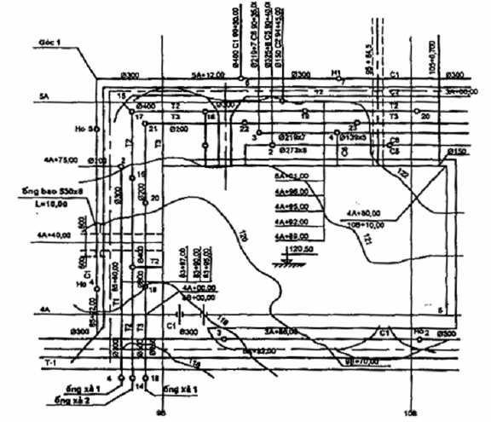
Hình 1 - Ví dụ thể hiện mặt bằng mạng lưới cấp thoát nước
4.3. Trên mặt bằng mạng lưới cấp thoát nước bên ngoài cần thể hiện:
- Mặt bằng quy hoạch thiết kế;
- Các tuyến ống kỹ thuật có ảnh hưởng đối với việc lắp đặt, trên đó ghi tọa độ, tên gọi hoặc ghi số thứ tự theo như bảng thống kê;
- Hoa gió được bố trí ở góc bên trái phía trên bản vẽ;
- Nguồn nước và vị trí xả nước thải;
- Các công trình thuộc mạng lưới cấp nước và thoát nước (công trình thu, trạm bơm, trạm làm sạch…);
- Mạng lưới đường ống thiết kế mới và đã có trên đó ghi đường kính, tọa độ và chiều dài ống;
- Trên mạng lưới cần thể hiện cả giếng thăm, giếng kiểm tra cống xả, đường sắt, đường ôtô, ống bắc qua cầu cạn, điu ke, ống xả sự cố.
CHÚ THÍCH:
1) Cơ sở thể hiện bản vẽ mặt bằng mạng lưới cấp thoát nước bên ngoài là bản vẽ mặt bằng địa hình.
2) Trong trường hợp không có hệ tọa độ thi công thì trên đường ống cấp nước và thoát nước chính phải ghi tọa độ trắc địa của các góc quay và các điểm nút thuộc mạng lưới.
4.4. Trên bản vẽ mặt bằng mạng lưới cấp thoát nước cần chú thích tên nhà và công trình.
4.5. Mạng lưới cấp nước và thoát nước của mỗi hồ sơ được thể hiện trên một bản vẽ riêng. Các mạng lưới đường ống khác trong bản vẽ chỉ thể hiện dưới dạng sơ đồ cơ bản để nêu mối liên quan giữa chúng ở những nơi đường ống giao nhau và ở những nơi có ảnh hưởng tới việc vạch tuyến ống.
4.6. Trên mặt bằng hay trên một đoạn ống bất kỳ phải thể hiện đầy đủ theo quy định trong 2.4.
5. Mặt cắt mạng lưới cấp thoát nước bên ngoài
5.1. Mặt cắt mạng lưới cấp thoát nước bên ngoài được thể hiện dưới dạng khai triển theo trục tuyến ống bố trí trên bản vẽ mặt bằng và không phụ thuộc vào chiều nước chảy (xem Hình 2, Hình 3, Hình 4, Hình 5).
5.2. Các công trình trên mạng lưới như: trạm bơm, cầu cạn… được thể hiện ở phần trên bản vẽ mặt cắt. Trên đó có ghi cao độ và độ sâu chôn ống.
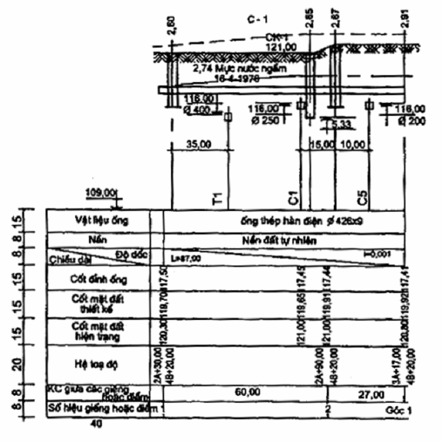
Hình 2 - Ví dụ thể hiện mặt cắt khai triển dọc theo trục tuyến ống
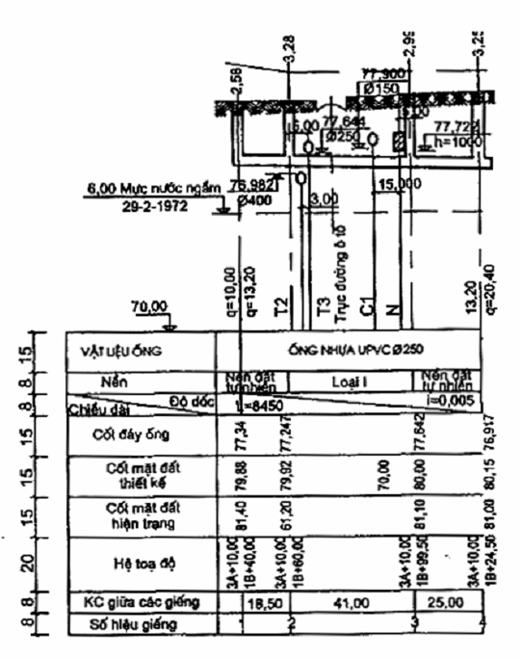
Hình 3 - Ví dụ thể hiện mặt cắt mạng lưới cấp thoát nước trong nhà
5.3. Trên bản vẽ mặt cắt cần thể hiện:
- Đường cắt mặt đất (cao độ thiết kế - thể hiện bằng nét liền mảnh); cao độ hiện trạng - thể hiện bằng nét đứt mảnh;
- Vị trí đường sắt, đường ôtô, kênh, mương…;
- Mực nước ngầm - thể hiện bằng nét gạch dài - chấm nét mảnh;
- Đường ống, giếng cấp thoát nước, giếng thu nước mưa, tuy nen, rãnh, các loại bể, trạm bơm và các công trình khác thuộc mạng lưới cấp nước và thoát nước;
- Ống bao (ống lồng) trên đó ghi đường kính, chiều dài ống và những kích thước có liên quan tới trục đường và công trình;
- Vị trí các công trình kỹ thuật đặt ngầm, nửa ngầm và đặt trên mặt đất, để ghi kích thước, cao độ có ảnh hưởng trực tiếp tới việc lắp đặt đường ống, lưu lượng nước thải trong đường ống tự chảy (xem Hình 3).
CHÚ THÍCH: Trường hợp cần thiết, trong bản vẽ mặt cắt qua đường ống cần ghi thêm các số liệu về đất. Căn cứ vào đặc điểm cấu tạo địa tầng của đất có thể ghi số liệu ở một số điểm bất kỳ (xem Hình 4) hoặc trên toàn tuyến ống. Trong trường hợp này cho phép vẽ đường mặt đất ở phía dưới đường ống để thể hiện điều kiện địa hình (xem Hình 5).
5.4. Cách thể hiện phần viết dưới mặt cắt mạng lưới cấp nước và thoát nước cần theo quy định như trong Hình 2, Hình 3, Hình 4, Hình 5 và đảm bảo các điều kiện sau:
- Đơn vị của các cao độ tính bằng mét và lấy chính xác đến 2 chữ số thập phân. Đối với ống thoát nước tự chảy thì đơn vị của cao độ tính bằng mét và lấy chính xác đến 3 chữ số thập phân;
- Trường hợp cần thiết trong bảng có thêm các cột “khoảng cách”, “cọc”, “kilomet” (xem Hình 4).
5.5. Dưới bảng ghi số liệu bản vẽ mặt cắt đường ống cần thể hiện mặt bằng tuyến ống và sơ đồ mạng lưới có áp.
5.6. Trên mặt bằng tuyến ống, ngoài những số liệu theo quy định trong 4.1, 4.2, 4.3 và 4.4 của tiêu chuẩn này còn có thêm các số liệu về giếng khoan địa chất (giếng khoan thăm dò nguồn nước, các số liệu về cọc và góc quay tuyến ống).
5.7. Trường hợp đường ống cấp nước và thoát nước quá dài ngoài bản vẽ mặt cắt chính, cho phép thể hiện mặt cắt rút gọn.
5.8. Các đường ống, mương, giếng trong bản vẽ mặt cắt được thể hiện bằng 2 nét liền đậm.
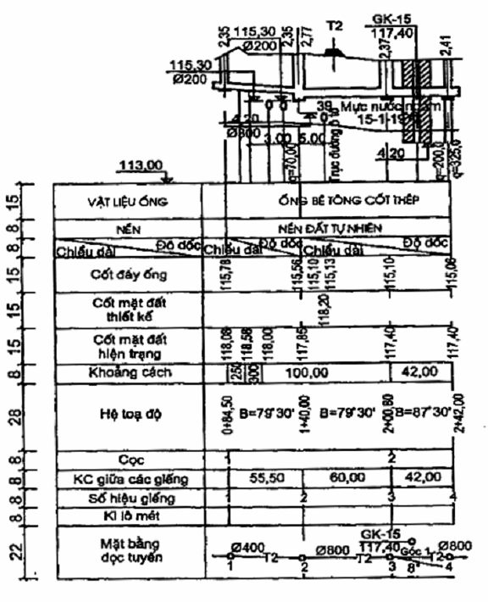
Hình 4 - Ví dụ thể hiện mặt cắt mạng lưới cấp thoát nước ngoài nhà
5.9. Bản vẽ mặt cắt cần có tên gọi.
Nếu trên bản vẽ chỉ thể hiện mặt cắt của một mạng lưới thì tên của bản vẽ là tên của tuyến ống, tương ứng với số lượng giếng (Ví dụ: mặt cắt mạng lưới cấp nước sinh hoạt C1 từ giếng 1 - 8);
Nếu trên bản vẽ thể hiện mặt cắt của nhiều mạng lưới khác nhau thì tên chính của bản vẽ sẽ không ghi số liệu giếng (Ví dụ: mặt cắt mạng lưới cấp nước sinh hoạt C1, thoát nước T2 và trên mặt cắt của mỗi mạng lưới ghi “C1”, “T2”).
6. Sơ đồ mạng lưới đường ống cấp nước và thoát nước có áp
6.1. Sơ đồ mạng lưới đường ống cấp nước và thoát nước có áp được thể hiện trên bản vẽ mặt bằng. Đường ống được thể hiện bằng một nét liền đậm, còn các chi tiết khác được thể hiện theo các ký hiệu đã được quy định hiện hành.
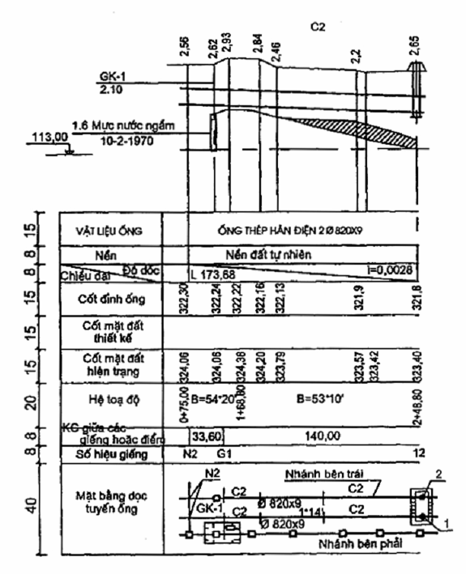
Hình 5 - Ví dụ thể hiện mặt cắt mạng lưới cấp thoát nước ngoài nhà
6.2. Trên sơ đồ mạng lưới đường ống có áp cần thể hiện:
- Các thiết bị phụ tùng trên mạng lưới cấp nước và thoát nước (đường ống: ghi đường kính, chiều dài, chi tiết, nối ống, phụ tùng…);
- Các loại giếng - ghi đầy đủ các kích thước kể cả kích thước có liên quan tới đường ống ở mặt trong giếng;
- Ống dẫn nước vào nhà (hoặc công trình) - có ghi số hiệu;
- Tên nhà/công trình theo số thứ tự trong bảng thống kê ở bản vẽ tổng mặt bằng và bản vẽ địa hình;
- Các thiết bị và chi tiết trên mạng lưới cũng phải ghi số thứ tự. Những chi tiết cùng loại cùng đường kính thì ghi cùng một số thứ tự;
Cách trình bày sơ đồ mạng lưới đường ống có áp xem Hình 6.
6.3. Sơ đồ mạng lưới đường ống cấp nước và thoát nước có áp phải kèm theo bảng thống kê. Bảng thống kê được lập theo quy định tại 2.5 và được bố trí sau bản vẽ sơ đồ ở tờ cuối hoặc ở một tờ riêng.
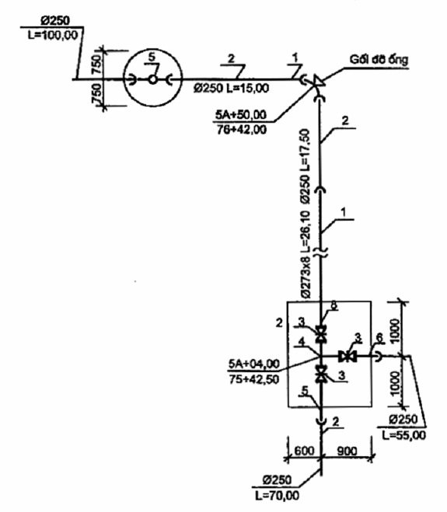
Hình 6 - Ví dụ thể hiện sơ đồ mạng lưới đường ống có áp

Phụ lục A
(Tham khảo)
Mẫu số 1
Bảng A.1 - Số liệu cơ bản mạng lưới cấp thoát nước bên ngoài
STT | Tên gọi các mạng lưới | Lưu lượng nước tính toán hoặc khối lượng nước thải |  |  |  | Ghi chú
STT | Tên gọi các mạng lưới | m³/ngày | m³/h | l/s | Khi có cháy l/s | Ghi chú

Mẫu số 2
Bảng A.2 - Bảng thống kê vật liệu, thiết bị, phụ tùng mạng lưới cấp thoát nước bên ngoài
Số | Tên gọi | Ký hiệu | Kích thước | Đơn vị tính | Số lượng | Trọng lượng |  | Ghi chú
 |  |  |  |  |  | Đơn vị | Toàn bộ | Ghi chú
CHÚ THÍCH:
1) Trong Bảng trên, ở cột “Tên gọi” phải ghi rõ tên thiết bị, phụ tùng, loại vật liệu;
2) Ở cột “Ký hiệu” phải ghi rõ ký hiệu của từng phụ tùng và vật liệu (kể cả các thiết bị và phụ tùng đã được tiêu chuẩn hóa và điển hình hóa);
3) Trường hợp cần thiết phải ghi rõ tên nhà máy sản xuất thiết bị.

MỤC LỤC
1. Phạm vi áp dụng
2. Thành phần bản vẽ thi công, nguyên tắc chung về cách trình bày
3. Các số liệu chung
4. Mặt bằng mạng lưới cấp thoát nước bên ngoài
5. Mặt cắt mạng lưới cấp thoát nước bên ngoài
6. Sơ đồ mạng lưới đường ống có áp
Phụ lục

